

UNIVERSIDAD NACIONAL AUTÓNOMA DE MÉXICO
FACULTAD DE INGENIERÍA
DIVISIÓN DE INGENIERÍA ELÉCTRICA
INGENIERÍA EN COMPUTACIÓN
LABORATORIO DE COMPUTACIÓN GRÁFICA e INTERACCIÓN HUMANO COMPUTADORA

EJERCICIOS DE CLASE Nº 6

NOMBRE COMPLETO: Ricardo Emmanuel Galicia Tequianes
Nº de Cuenta: 118001740
GRUPO DE LABORATORIO: 03
GRUPO DE TEORÍA: 05
SEMESTRE 2027-1
FECHA DE ENTREGA LÍMITE: sábado 26 de septiembre de 2026

CALIFICACIÓN: ________

EJERCICIOS DE SESIÓN:

Práctica 6: Jerarquía y control por teclado del Holocrón y el satélite en OpenGL
Esta práctica extiende el proyecto de OpenGL de la Práctica 5 (donde ya se controla por teclado, de forma independiente, cada pata del Rover) agregando dos modelos nuevos con su propia jerarquía y su propio control por teclado: un Holocrón, cuyas ocho esquinas giran de forma independiente alrededor del centro del cubo, y el satélite real TDRS-D de la NASA, que se traslada como conjunto sobre los tres ejes y además permite girar cinco de sus piezas (dos paneles solares y tres secciones de antena) sobre su bisagra real de unión con el cuerpo. Los tres modelos —Rover, Holocrón y satélite— se muestran de forma simultánea en la misma escena de OpenGL. La jerarquía de ambos modelos nuevos ya se había construido en Blender en la sesión anterior; el trabajo de esta práctica fue exportar cada pieza como un objeto independiente y reproducir en C++ el mismo comportamiento de pivote que Blender resuelve automáticamente por emparentado.
- Actividades realizadas.

a. Jerarquía del Holocrón (construida en Blender).
Se importó Holocron.obj sobre el archivo de trabajo del Rover. El modelo llegó como una sola malla con cuatro materiales: Holocron_Main, Holocron_Inside, Crystal y Holocron_Corners. Se separó primero por material (Separate > By Material) y, dentro del grupo Holocron_Corners, se separó además por partes sueltas, lo que arrojó 32 fragmentos pequeños. Al agrupar esos 32 fragmentos por cercanía geométrica de su centro se encontraron 8 grupos de 4 piezas cada uno, correspondientes a los 8 vértices (esquinas) reales del cubo; cada grupo se unió (Join) en un solo objeto Holocron_Esquina_N.
Para que cada esquina girara alrededor del centro del Holocrón y no de su propio centro, se calculó el centro geométrico del modelo completo y se reubicó ahí el origen de cada una de las 8 esquinas. Se creó un Empty Holocron_Centro en ese mismo punto y se emparentaron a él las 8 esquinas y las tres piezas restantes (cuerpo principal, interior y cristal), conservando su transformación visual. El resultado es la jerarquía Holocron_Centro → 8 × Holocron_Esquina_N (+ 3 piezas estáticas), en la que girar cualquier esquina la hace orbitar visualmente alrededor del centro compartido del cubo.
b. Jerarquía del satélite TDRS-D (construida en Blender).
El satélite es el modelo real TDRS-D (Tracking and Data Relay Satellite) de la NASA, descargado en formato .glb del repositorio NASA 3D Resources. Llegó como un Empty (Pivot-mainbody) con una sola malla hija de 591 705 vértices y 64 materiales. La malla venía comprimida con Draco, por lo que separarla por partes sueltas producía 197 235 fragmentos de 3 vértices cada uno (triángulos sin soldar entre sí); en su lugar se separó por material (64 piezas limpias) y se agruparon por el prefijo semántico de su material en 5 conjuntos: Satelite_Cuerpo, Antena_Principal, Antena_Secundaria, Panel_Solar y Antena_Whip.
Dos de esos conjuntos (Panel_Solar y Antena_Principal) resultaron ser, cada uno, un par simétrico izquierda/derecha fusionado bajo el mismo material; se separaron con una función propia basada en bmesh que selecciona las caras según el signo de su centroide en el eje de simetría, obteniendo Panel_Solar_Izquierdo/Derecho y Antena_Principal_A/B como piezas independientes.
Para que cada pieza móvil (los dos paneles, las dos mitades del plato principal y el plato secundario) girara en su punto real de unión con el cuerpo, se reubicó el origen de cada una en la esquina de su propio bounding box más cercana al centro de Satelite_Cuerpo, y se creó ahí un Empty-bisagra (Hinge_Panel_Izquierdo, Hinge_Panel_Derecho, Hinge_Antena_Principal_A, Hinge_Antena_Principal_B, Hinge_Antena_Secundaria). La antena tipo látigo (Antena_Whip) se dejó fija, emparentada directamente al cuerpo. La jerarquía final quedó como Satelite_Raiz → Satelite_Cuerpo → (Antena_Whip estática + 5 × Hinge_*) → pieza móvil correspondiente, cinco piezas independientes en total.
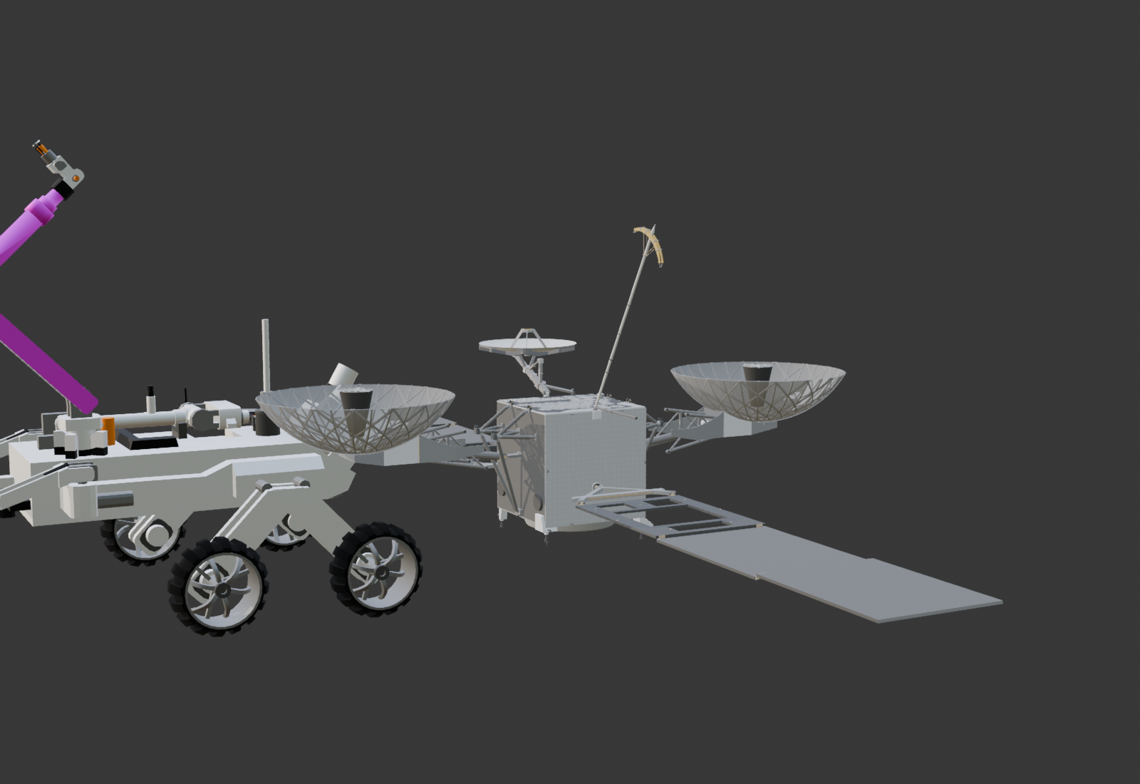
Figura 1. Acercamiento al satélite TDRS-D ya procesado en Blender: cuerpo estructural, los dos platos de la antena principal, la antena secundaria, la antena tipo látigo (estática) y uno de los paneles solares.
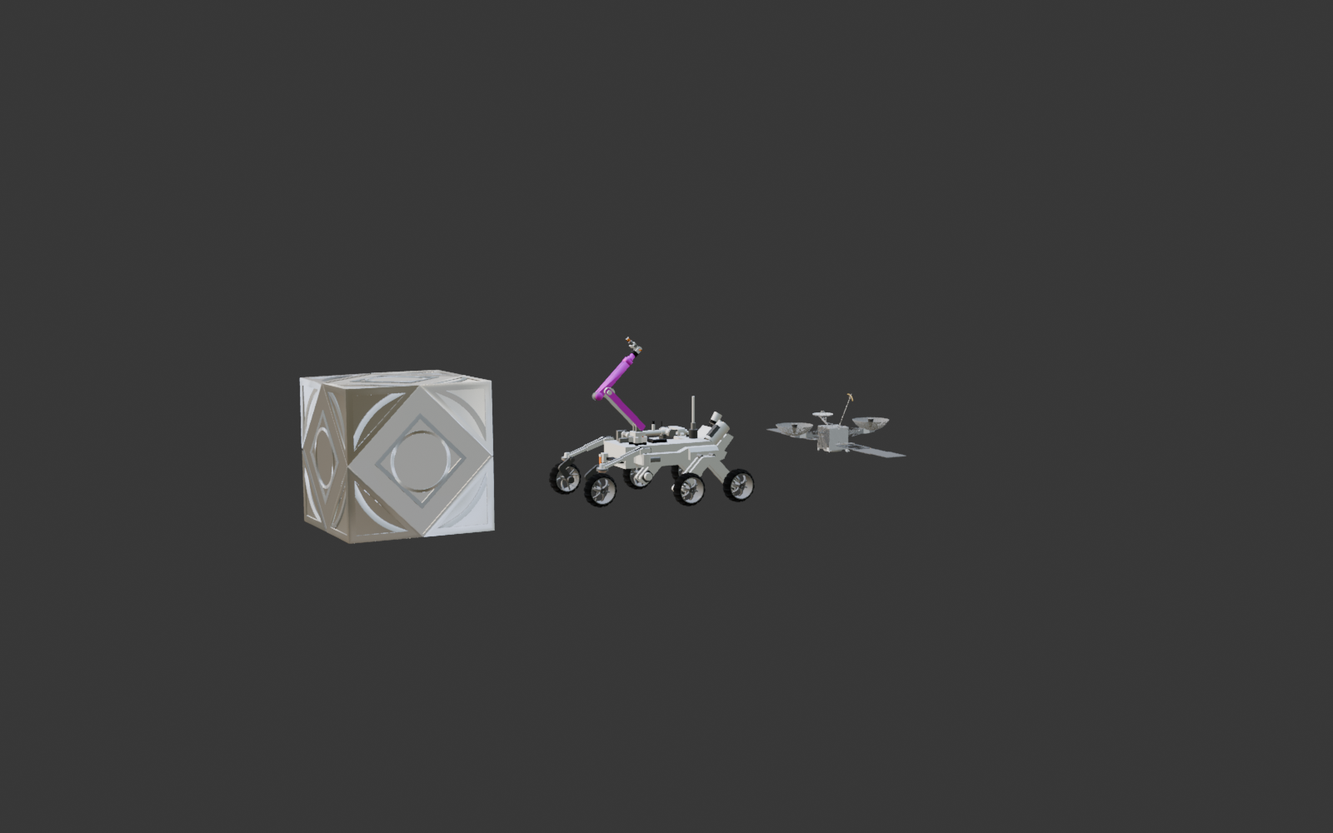
Figura 2. Escena en Blender con Rover, Holocrón y satélite ya jerarquizados en su posición neutra, antes de exportar cada pieza por separado para OpenGL.
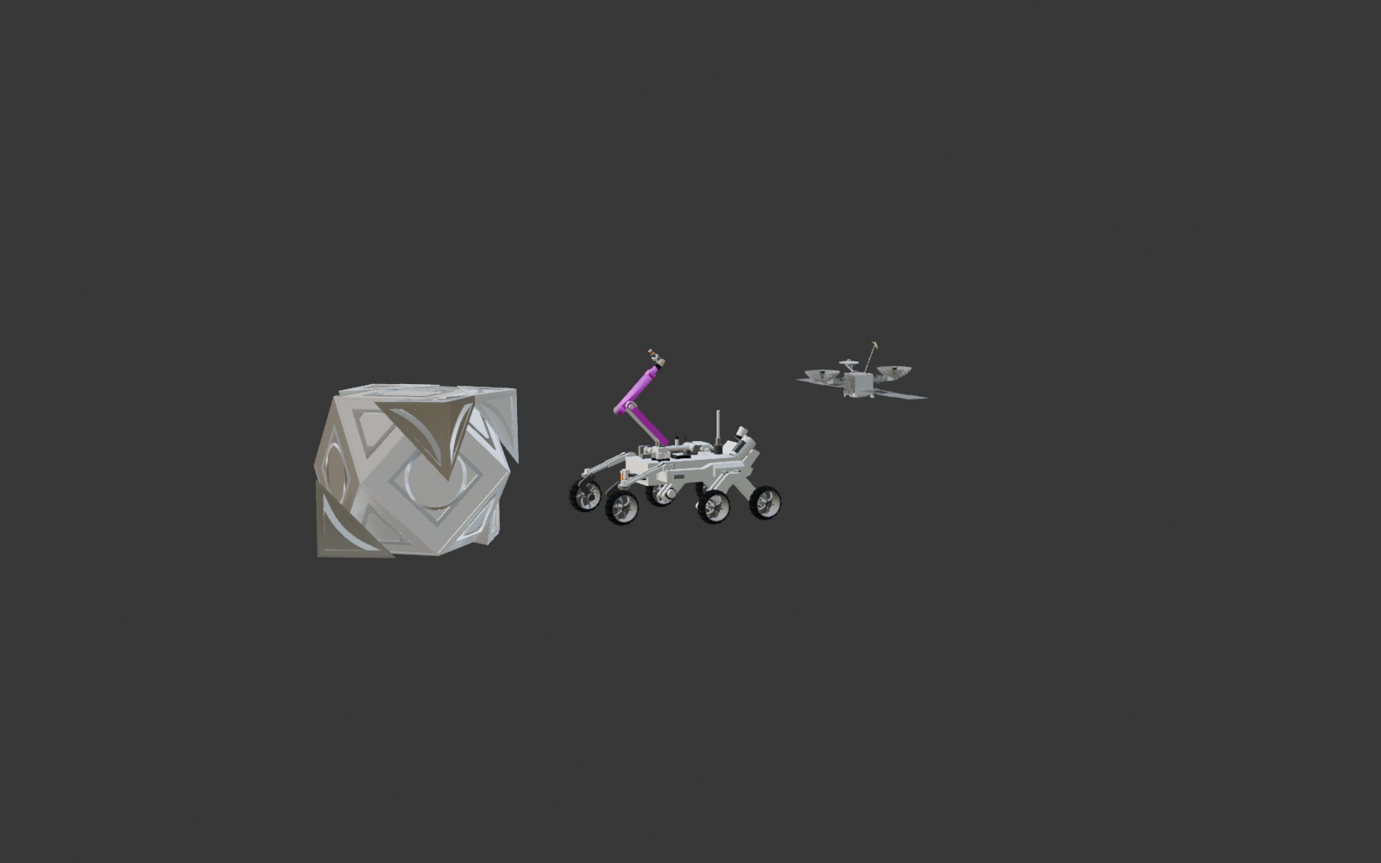
Figura 3. Misma escena con varias esquinas del Holocrón y piezas del satélite giradas, confirmando que cada pieza puede moverse de forma independiente sobre su propio pivote.
c. Exportación de piezas independientes y conversión al espacio de OpenGL.
Para cargar el Holocrón y el satélite en el proyecto de OpenGL igual que el Rover (Práctica 5), cada pieza que debía moverse por separado se exportó como un archivo .obj independiente, en vez de exportar la escena completa como una sola malla. Del Holocrón se exportaron 9 archivos: Holocron_Cuerpo.obj (unión estática de Holocron_Main, Holocron_Inside y Crystal) y Holocron_Esquina_1.obj a Holocron_Esquina_8.obj. Del satélite se exportaron 6: Satelite_Cuerpo.obj (unión estática de Satelite_Cuerpo y Antena_Whip) y las cinco piezas móviles (Panel_Solar_Izquierdo, Panel_Solar_Derecho, Antena_Principal_A, Antena_Principal_B y Antena_Secundaria), cada una en su propio archivo.
Todas las exportaciones se hicieron con wm.obj_export configurando forward_axis='NEGATIVE_Z' y up_axis='Y', la misma convención ya usada y verificada en la Práctica 5 para el Rover: un punto en coordenadas de Blender (Xb, Yb, Zb) corresponde en el archivo OBJ exportado al punto (Xo, Yo, Zo) = (Xb, Zb, −Yb).
En OpenGL cada esquina del Holocrón y cada pieza del satélite se cargan como objetos independientes: ya no existen los Empty Holocron_Centro ni Hinge_* que en Blender resuelven el pivote automáticamente por emparentado. Por eso fue necesario leer en consola la posición mundial (matrix_world.translation) del Empty Holocron_Centro y de cada uno de los cinco Empty Hinge_* del satélite, y convertir esas coordenadas al espacio de exportación con la misma fórmula (Xo, Yo, Zo) = (Xb, Zb, −Yb), para usarlas en C++ como los puntos de pivote alrededor de los cuales gira cada pieza.
Antes de aplicar esa misma conversión también sobre los ejes de rotación (no solo sobre puntos), se comprobó que la matriz de cambio de base correspondiente —con filas (1,0,0), (0,0,1) y (0,−1,0)— es ortogonal: sus filas son vectores unitarios y perpendiculares entre sí, es decir, representa una rotación pura y no una deformación. Esto garantiza que un eje de giro definido en Blender se puede llevar directamente al espacio de OpenGL con la misma matriz, sin que el ángulo de giro cambie de sentido ni de magnitud.
d. Implementación del control por teclado en OpenGL/C++.
Cada modelo se cargó con la misma clase Model basada en Assimp ya usada para el Rover en la Práctica 5. Como Assimp/Model no reproduce el emparentado ni el pivote de Blender, el comportamiento de bisagra se reprodujo a mano en C++ con la misma matriz compuesta usada para las patas del Rover: traslación al pivote, rotación sobre el eje deseado y traslación de regreso (translate(hinge) · rotate(ángulo, eje) · translate(−hinge)), aplicada una vez con el centro del Holocrón como pivote común de las 8 esquinas, y otra vez, de forma independiente, con cada una de las cinco bisagras reales del satélite.
El esquema de teclado se diseñó para no chocar con los controles ya existentes de la cámara (W A S D y mouse, heredados de la Práctica 4) ni con los del Rover (teclas 1-6 y flechas Arriba/Abajo, de la Práctica 5): las teclas F1 a F8 seleccionan una esquina del Holocrón y [ / ] la giran, sin límite de ángulo, alrededor del centro compartido del cubo; J/L, I/K y U/O trasladan el satélite completo en X, Y y Z respectivamente; y las teclas Z, X, C, V y B seleccionan una de las cinco piezas móviles del satélite (panel izquierdo, panel derecho, mitad A y mitad B de la antena principal, y antena secundaria), mientras que ',' y '.' la giran ±60° por segundo sobre su bisagra real, de forma independiente de la traslación del conjunto —el pivote de cada pieza se traslada junto con el satélite antes de aplicarle su propia rotación—.
Con este esquema, en un mismo programa y una misma escena se muestran de forma simultánea el Rover con sus seis patas articulables (Práctica 5), el Holocrón con sus ocho esquinas articulables alrededor de un pivote común, y el satélite con traslación de conjunto sobre los tres ejes más rotación independiente de cinco de sus piezas sobre su bisagra real, cumpliendo los cinco puntos pedidos en el enunciado del ejercicio.
- Problemas presentados.

Al pasar de Blender a OpenGL se perdió la resolución automática del pivote que da el emparentado: los puntos Holocron_Centro y Hinge_* solo existen como Empty en Blender, no como parte de la geometría exportada. Fue necesario leer manualmente su posición mundial en la consola de Blender y convertirla al espacio de exportación con la misma fórmula ya usada para las patas del Rover; además, antes de confiar esa misma fórmula para transformar ejes de rotación (y no solo puntos), se verificó explícitamente que la matriz de cambio de base fuera ortogonal, para descartar que introdujera una deformación en el ángulo de giro.
Diseñar el esquema de teclado para cuatro subsistemas independientes (cámara, Rover, Holocrón y satélite) dentro de un mismo programa exigía evitar cualquier choque con las teclas ya usadas por la cámara (WASD) y por el Rover (1-6, flechas); se resolvió reservando las teclas de función F1-F8 y los corchetes para el Holocrón, y un bloque de teclas alejado del teclado de movimiento (J L I K U O, Z X C V B, coma y punto) para la traslación y rotación del satélite.
- Conclusión:
  - Complejidad y explicación de los ejercicios.
Este ejercicio tuvo una complejidad considerable porque no partía de cero: la jerarquía del Holocrón y del satélite ya estaba resuelta en Blender desde la sesión anterior, pero reproducirla en OpenGL exigió notar qué parte de ese trabajo Blender resuelve solo (el emparentado y el pivote) y cuál hay que reconstruir a mano cuando se usa un cargador genérico como Assimp, que solo entiende mallas independientes. Aplicar la misma técnica de matriz de pivote (traslación-rotación-traslación) ya usada para las patas del Rover, pero ahora ocho veces alrededor de un pivote compartido y cinco veces más alrededor de cinco bisagras distintas del satélite, además de una traslación de conjunto, ayudó a ver ese patrón como algo general y no como una solución específica del Rover.
  - Comentarios generales.
El ejercicio dejó claro que el pivote externo (un punto distinto al origen propio del objeto, alrededor del cual se arma la matriz de rotación) es el mismo concepto detrás del Empty de Blender y de la matriz translate-rotate-translate escrita a mano en OpenGL; cambia la herramienta, pero no la idea. También sirvió para confirmar, con un ejemplo concreto, que una transformación de cambio de ejes entre dos convenciones de coordenadas (Blender y el formato de exportación OBJ usado por OpenGL) debe revisarse como una rotación propia antes de aplicarla a direcciones y no solo a posiciones, porque solo así se garantiza que un ángulo de giro se conserve igual al pasar de un sistema a otro.

- Referencias.
NASA. (s.f.). Tracking and Data Relay Satellite (TDRS) 3D model [Conjunto de datos]. NASA 3D Resources / GitHub. Recuperado el 19 de septiembre de 2026, de https://github.com/nasa/NASA-3D-Resources/tree/master/3D%20Models/Tracking%20and%20Data%20Relay%20Satellites%20(TDRS)%20(D)

